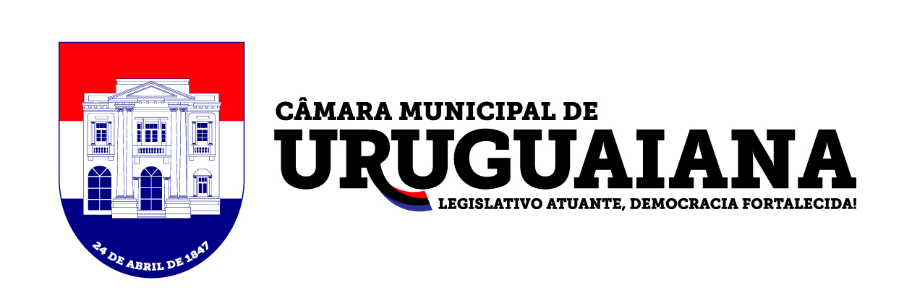

MANIFESTAÇÃO À OUVIDORIA

DATA: 30/09/2024

MEIO DE CONTATO:
(X) WhatsApp ( ) Facebook ( ) Presencial ( ) E-Ouv ( ) E-mail ( ) Instagram

MANIFESTAÇÃO:
( ) Reclamação ( ) Denúncia ( ) Crítica ( ) Comentário ( ) Elogio ( ) Sugestão ( ) Pedido de Informação (X) Solicitação ( ) Outro

DESCRIÇÃO DA MANIFESTAÇÃO:
Olá, poderia me passar o contato da SAS, auxílio-alimentação. Ou onde poderia ver isso?

RESPOSTA:
Bom dia, aqui é da Ouvidoria da Câmara Municipal de Uruguaiana. O contato da Secretaria de Assistência Social é (55) 3411-3138

01/10/2024

